Fiche de création de compte
Pour vos commandes de linges et accessoires
1 /Veuillez compléter impérativement tous les champs du tableau ci-dessous.
2/ Transmettre cette fiche dument remplie et scannée par mail à corinne@etre-nature.fr
OU BIEN en photo claire par téléphone portable au 06.11.24.31.22
3 / Je crée votre compte et vous adresse par mail la validation de saisie.
Vous pourrez alors accéder sur le site www.etre-nature.fr à votre espace pro,
situé dans le bandeau vert en haut de la page d’accueil, cliquer sur « Accès pro » puis entrer votre mail et mot de passe
(choisi sur la présente fiche de création).
4 /Vous passez librement votre commande en choisissant vos options tissus et produits (pack ou à l’unité).
5 / Le travail de confection débute à la réception du règlement, soit paiement sécurisé CB en ligne, soit à réception de votre chèque ou virement. Les commandes sont expédiées dans un délai moyen de 2 à 4 semaines.
Les frais de port sont calculés au poids de l’envoi suivant les articles et quantités choisis.
Une remise de 10% est appliquée sur le prix du Pack Linge Coiffeur.
Des remises quantitatives sur les articles unitaires sont calculées et déduites automatiquement.
Pour toutes difficultés de connexion ou de commande,
contacter Corinne au 06.11.24.31.22 / corinne@etre-nature.fr
Etre Nature – 7 le pigeon blanc – 44430 Le Landreau
Vos coordonnées
Nom de l’entreprise / Salon / Institut
Nom/Prénom
Adresse+code postal
Siret
Tva
Téléphone
Souhait de livraison/commentaires
Identifiant Mail
Et Mot de passe pour accès pro site
Cachet+signature+ »Bon pour commande »
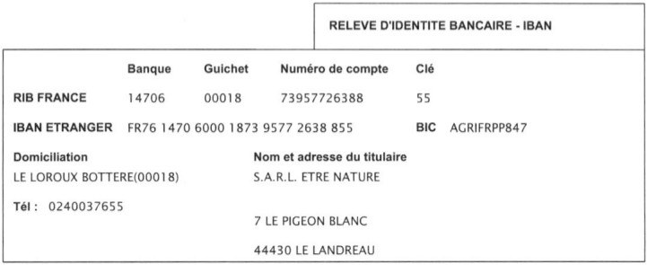
Le règlement intervient seulement lorsque votre commande est passée sur le site. Possible par CB sécurisée en ligne, chèque à l’adresse ci-dessus, ou bien virement aux coordonnées ci-contre, (paypal non accepté).

